**A festő, aki sohasem hagyta el szülőhazáját…**

1. Olvassátok el figyelmesen a Szitakötő című újság 24-25. oldalán található írást és egészítsétek ki a következő mondatokat:

Rembrandt édesapja ……………………… volt, édesanyja pedig ………………………………………….. A festő ……………. nyelvű iskolába járt. Rövid idő alatt …………………………festő lett. Az összes pénzét ………………………………….. költötte. Szegényen halt meg ………………………………………

2. Mi a címe a képen látható festménynek?

…………………………………………………………………………………………………………….

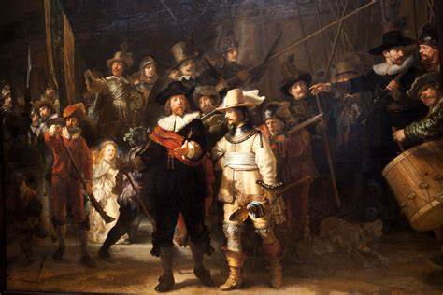

3. Milyen hatással van Rád a festmény? Mi a véleményed róla? Beszéjük meg!